TOUR INGHILTERRA E GALLES

GIUGNO - AGOSTO 2026| DA MILANO E ROMA
da € 1.849 p.p.
8 NOTTI | VOLO + SOGGIORNO

LA QUOTA COMPRENDE
- Volo da Roma e Milano con bagaglio in stiva
- Sistemazione negli hotel indicati o similari
- 8 pernottamenti in hotel con prima colazione inclusa
- 4 cene in hotel
- Pullman privato per l’intera durata del tour dal giorno 2 al giorno 8
- Guida in Italiano per l’intera durata del tour dal giorno 2 al giorno 8
- Ingressi: York Minster; Castle Howard; Beatles Story; Christ Church College
- Tassa di soggiorno a Liverpool
- Assicurazione medico bagaglio

LA QUOTA NON COMPRENDE
- Tasseaeroportuali edoneriaccessori 199€apersona(obbligatorie e soggette a riconferma alla prenotazione)
- Trasferimenti aeroportuali in arrivo ed in partenza, facchinaggio, bevande (eccetto acqua in caraffa a cena)
- 3 cene a Londra, 1 cena a York e tutti i pranzi
- Extra in genere
- Mance 35 £ a persona
- Assicurazione annullamento (90€ a persona)
- Trasferimenti in arrivo e partenza
- Tutto ciò non menzionato nella voce “la quota non comprende”

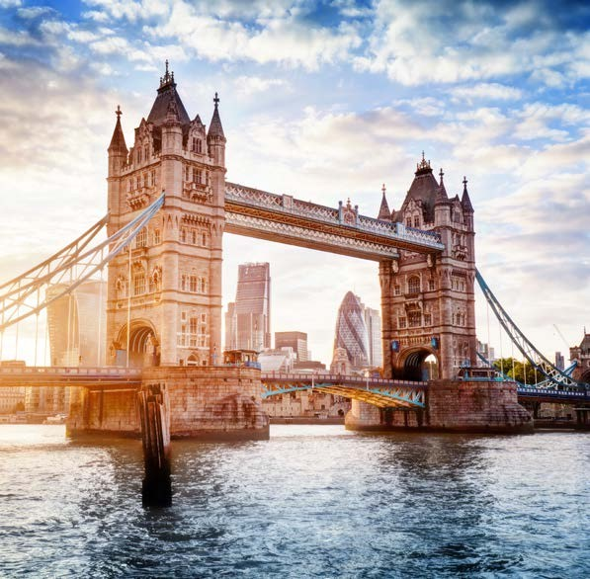



NOTE:
Le camere triple sono sempre su richiesta e soggette a disponibilità, e l’età massima del terzo passeggero è di 11 anni.
Le singole sono sempre soggette a disponibilità alle tariffe indicate, sono possibili ulteriori supplementi. Tour sconsigliato ai bambini inferiori ai 6 anni. Ingresso nel paese con passaporto ed eta (non incluso in quota).

ATS26


TOUR INGHILTERRA E GALLES

PARTENZA | QUOTA IN DOPPIA | SUPPL. SINGOLA | RIDUZIONE CHILD 6-11 ANNI
GIUGNO 28 | 1.849 € | 849 € | 404 €
AGOSTO 2 | 1.929 € | 849 € | 404 €
AGOSTO 16 | 1.989 € | 849 € | 404 €

PROGRAMMA DI VIAGGIO

GIORNO 1: ITALIA – LONDRA
Partenza con volo da Roma e Milano. Arrivo e sistemazione in hotel a Londra (trasferimento dall’aeroporto non incluso).

GIORNO 2: LONDRA
Colazione. In mattinata faremo un giro panoramico della città, partendo dal ‘West End’ di Londra, vedremo Hyde Park, Piccadilly Circus e Trafalgar Square, zone residenziali e commerciali, il quartiere di Westminster, passando per il n° 10 di Downing Street, residenza del Primo Ministro, Parliament Square con la spettacolare Abbazia di Westminster e il Palazzo di Westminster dove si trova il famoso ‘Big Ben’. Il tour termina a Covent Garden dove avremo tempo libero per il pranzo. Pomeriggio libero per godersi la città. Rientro libero in hotel e pernottamento.

GIORNO 3: LONDRA – CAMBRIDGE – YORK
Prima colazione in hotel, rilascio delle camere e partenza Cambridge, cittadina tipicamente inglese che sorge sulle rive del fiume Cam, da cui deriva il suo nome. All’arrivo, visita del centro. Pranzo libero. Tempo libero a disposizione. Suggeriamo di provare le escursioni con le caratteristiche imbarcazioni di legno, per vedere la città da un romantico e suggestivo punto di vista, o di visitare uno dei rinomati college. Nel pomeriggio, partenza per York. Cena e pernottamento in hotel.

GIORNO 4: YORK
Prima colazione in hotel visita del centro di York, dove faremo un salto indietro nel tempo. Qui il Medioevo sembra non essere mai terminato: il centro storico pedonale sfoggia ben 18 chiese del XII e XIII sec. e una cinta muraria lunga quasi 5 km. Ingresso alla Cattedrale, la York Minster Cathedral, la più grande chiesa gotica del Nord Europa, con la più importante collezione inglese di vetrate istoriate. Ammireremo le tipiche case a graticcio dalla struttura nordica e alcuni eleganti edifici georgiani. Pranzo libero. Nel pomeriggio escursione a Castle Howard, una delle più scenografiche residenze storiche del Regno Unito, splendido esempio di stile Palladiano, spesso usata per set televisivi e cinematografici. Rientro in hotel e pernottamento.

GIORNO 5: YORK – LIVERPOOL
Prima colazione e rilascio delle camere. Partenza per Liverpool, la città natale dei Beatles e patrimonio dell’Umanità, che affonda le sue radici in un’antica tradizione portuale e marinara. Visita guidata della città con ingresso al museo The Beatles Story, dedicato al famoso quartetto rock. Sistemazione in hotel a Liverpool, cena e pernottamento.

GIORNO 6: LIVERPOOL – CHESTER – SNOWDONIA NATIONAL PARK – GALLES CENTRALE
Prima colazione in hotel. Partenza verso Chester e visita di questa storica e affascinante città fondata dai Romani. Continuazione verso il nord del Galles, con sosta presso Conwy, dove si trovano uno splendido castello, un antico ponte sospeso, e la casa più piccola del Regno Unito. Nel pomeriggio proseguimento lungo i paesaggi spettacolari del parco nazionale di Snowdonia, con sosta in alcuni villaggi caratteristici durante il percorso. Proseguimento verso il centro del paese, arrivo in hotel, cena e pernottamento.

GIORNO 7: GALLES CENTRALE – TENBY – CARDIFF
Prima colazione in hotel. Partenza per Tenby, una deliziosa cittadina di mare ricca di storia, situata nella parte occidentale della Baia di Carmarthen. Pranzo libero e proseguimento verso Cardiff. Sosta a St Fagans, un museo all’aria aperta che racconta la storia del popolo gallese attraverso la ricostruzione di edifici e arti e mestieri del tempo. Proseguimento per Cardiff. Durante una breve visita panoramica sarà possibile ammirare gli esterni del Castello con la splendida Torre dell’orologio, simbolo della città, e la Cardiff Bay, con la sede del governo gallese, il Teatro dell’Opera e la vista sulla baia. Cena in hotel e pernottamento.

GIORNO 8: CARDIFF - OXFORD – COTSWOLDS - LONDRA
Prima colazione e rilascio delle camere. Partenza per la zona collinare del Cotswolds, Area of Outstanding Natural Beauty (Area di Eccezionale Bellezza Naturalistica) per scoprire alcuni dei villaggi dalle caratteristiche case in pietra color miele e antichi cottage dal tetto in paglia perfettamente intatti. Pranzo libero. Si proseguirà per Oxford, la “città delle guglie sognanti“, tipiche dell’ armoniosa architettura della prestigiosa sede universitaria. Visita del Christ Church College, uno dei più grandi e maestosi collegi della città. In serata arrivo a Londra. Sistemazione in hotel, pernottamento.

GIORNO 9: LONDRA – ITALIA
Prima colazione in hotel e check-out. Volo di Rientro in Italia.

ALBERGHI PREVISTI CAT. 3*/4* (o similari):
Londra Thistle Kensington Gardens 4*
York DoubleTreebyHiltonYork 4*/HolidayInnYorkCityCenter 4*
Liverpool Atlantic Tower Hotel 4*
Llandrindod Wells Commodore 3*
Cardiff Radisson Blu 4*
Londra Thistle Kensington Gardens 4*
PER INFORMAZIONI
+39 0677201831 - booking@3atours.com - www.3atours.com

